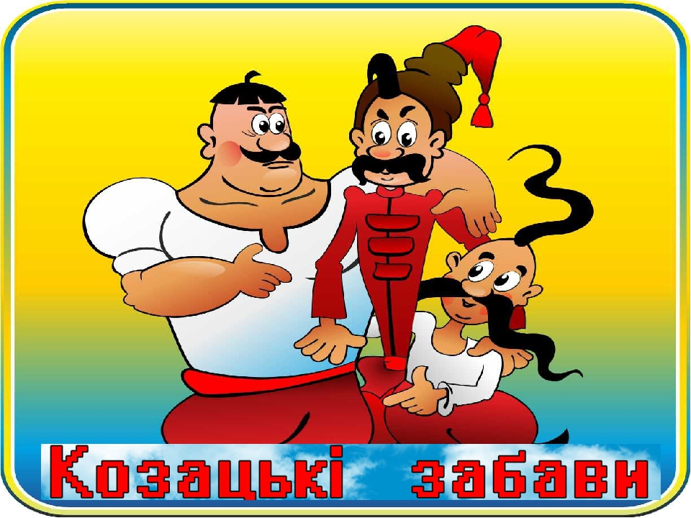

**Сценарій**

**«Козацькі забави»**

**«Від Гопака до Козака»**

КПНЗ «ЦТКЕУМ «Меридіан» КМР

Світлана Гусейнова – методист

Кривий Ріг 2019 рік

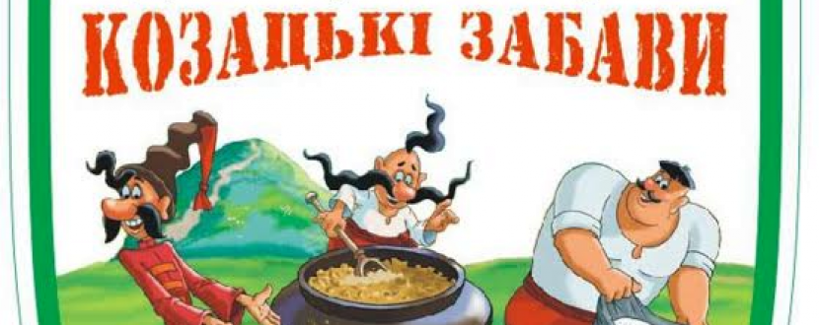

**Дата проведення:**  12.10.2019 р.

**Місце проведення:** спортивний зал.

**Музичне оформлення:** Фонограми (позивні, гімн України, марш козаків).

**Обладнання та атрибутика:** апаратура, мікрофон, прапор України, прапори розцвічування, м’ячі, кеглі, мішки, купини, мішечки з квасолею, горохом, пшоном, аркуші з написаними прислів’ями.

**Склад команд:** 4 хлопчики та 4 дівчинки. Всього 7 команд.

**Мета:** розширити знання учнів про запорізьких козаків, їх традиції, побут, звичаї. Виховувати шанобливе ставлення до запорожців, спонукати до наслідування їх кращих рис характеру: добродушності, безкорисливості, товариськості, бажання завжди прийти на допомогу. Розвивати фізичні якості дітей, спритність, кмітливість, активність, почуття колективізму.

В центрі сцени емблема вечора та девіз "Козацькому роду нема переводу".

У записі звучить народна музика.

(звучить мелодія пісні «Козацького маршу», команди заходять до залу)

**Ведуча 1:** Сьогодні свято всіх зустріне,

Сьогодні все козацтво тут.

І у нашому залі радість лине –

Козацькі ігри всіх нас ждуть.

**Ведуча 2:**  Добром світіться козачата !

Даруйте Україні вірність !

Довічно вчіться захищати

Домівку рідну й людську гідність.

**Ведуча 1:**  Ви прийшли сюди сьогодні,

Щоб вести запеклий бій,

Тільки ні – не кулаками,

А в веселій дружній грі.

**Ведуча 2:**  Вже готові ви змагатись,

Жоден не посміє здатись,

А програти доведеться,

Ніс не вішать – все минеться.

**Ведуча 1:** І на морі, і в степах   
 Наганяли козаки страх,  
 Бо найкращі вояки -   
 Запорізькі козаки!   
 **Ведуча 2:**  І не буде переводу   
 Українському народу   
 Доки із глибин сторіч   
 Долина козацький клич!

**Ведуча 1:**  У минулому українського народу було таке неповторне і  легендарне явище, як Запорізька Січ. Це про неї Гоголь писав: «Так ось вона, Січ! Ось звідки вилітають усі ті горді й  дужі  леви. Ось звідки розливається воля й козацтво на всю країну!»

**Ведуча 2:** Козаки кожного куреня за загальним сигналом вставали до схід сонця та йшли на річку купатися, незважаючи на пору року. Потім сніданок, молитва, господарські справи, а далі  військовий вишкіл та фізичні випробування.

**Ведуча 1:**  Запорозька Січ! Мабуть немає жодної людини в нашій державі, яка не знала б про її славну історію про козаків, їх героїчні подвиги та походи. Любов до свого народу, до своєї землі починається із знання народних свят та традицій.

**Ведуча 2:**  Шановні козаки та козачки! Шановні присутні гості, вітаємо вас на святі «Козацькі забави».

*(Звучить пісня «Це моя Україна )*

**Ведуча 1:** Козацькі нащадки! На внесення державного прапору України, стояти струнко! Прапор внести!

*(внесення прапору під козацький марш)*

**Ведуча 2**: свято «Козацькі забави» оголошується відкритим.

*(звучить гімн України)*

**Ведуча 1:** Запрошуємо курені-команди для представлення.

( команди по черзі виходять в центр залу, говорять назву і девіз)

**Курінь «Сміливі козачата»**

Девіз: «Козацькому роду нема переводу!»

**Ведуча 2: (**по черзівсім командам дає завдання):

* Покажіть свою спритність, швиденько перешикуйтеся по росту від найвищого до найнижчого.

**Курінь «Хортиця»**

Девіз: «Де козак, там і слава»

**Ведуча 1:**

* Покажіть свою кмітливість, перешикуйтеся, щоб поруч стояв хлопчик, дівчинка, хлопчик, дівчинка.

**Курінь «Козацька чайка»**

Девіз: «Кінь, шаблюка, вітер в полі і ніхто не здолає козацької волі!»

**Ведуча 2:**

* Покажіть свою привітність, всі разом щось побажайте друзям.

**Курінь «Молода Січ»**

# Девіз: «Хай живе козацька воля, хай живе козацький дух!»

**Ведуча 1:**

* Покажіть свою витривалість, пройдіть на своє місце гусячим кроком.

**Курінь «Нащадки козаків»**

Девіз: «Ми свою славу і волю не віддамо ніколи й нікому!»

**Ведуча 2:**

* Покажіть свою дружелюбність, станьте парами хлопчик з дівчинкою і як у грі «Струмочок» пройдіть на своє місце.

**Курінь «Запорожці»**

**Девіз:** « В нас вирує кров козацька, не захоплять нас зненацька!»

**Ведуча 1:**

* Покажіть свою артистичність, виконайте елементи козацького гопачка.

**Курінь «Січові стрільці»**

Девіз: «Славних предків ми - діти! Будемо вірно Вітчизні служити!»

**Ведуча 2:**

* Покажіть свою причетність до козацького роду і зі словами: «Я – козак, а я – козачка» назвати своє ім’я. ( я – козак Микола, я – козачка Олена)

**Ведуча 1:** Перед тим як розпочати змагання, представляю вам членів журі:

**Ведуча 2:** Шановне журі, що Ви хочете побажати нашим козачатам?

**«Бажаємо козацьким роям успіхів у змаганнях»**

**Ведуча 1:** А ваша відповідь, козачата, яка буде?

**«Чия відвага, того й перемога»**

**Ведуча 2:** Козаки люблять жарт і надзвичайний гарт,  
 Вітчизну й волю вміють захищати.  
 А чи зумієте ви, як вільні козаки,  
 Себе в змаганні нині показати?

**Ведуча 1:**За шляхами, за дорогами, За Дніпровськими порогами, За лісами за високими Наші прадіди жили. Мали Січ козацьку сильную, Цінували волю вільную І Вкраїну свою рідную, Як зіницю берегли…

**Ведуча 2:** Усім козацьким роям доведеться пройти через дев’ять випробувань. Це стільки, скільки було колись порогів на Дніпрі. В давні часи ці пороги були страшною перешкодою на шляху до того, хто плив Дніпром на Січ.

**Ведуча 1*:*** А тепер порозважаймось,  В різних іграх позмагаймось.  Сім куренів козаків гожих  Нам покажуть, хто що може.

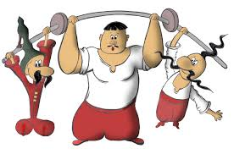

**Конкурсна програма:**

**1 конкурс: «Козацька переправа»**

(команди по купинам переходять уявну заболочену місцевість)

**2 конкурс: «Козацька кмітливість»**

(Курінь, який відповідає першим, отримує бал. Читаємо швидко)

* Кого називали козаком? (Вільну людину).
* Хто стояв на чолі козацького війська? (Гетьман).
* Як називали хати, в яких жили козаки? (Курінь).
* Де розташовувались козацькі табори? (Запорізька Січ).
* Про яку деталь козацького вбрання казали: «Широкі, як Чорне море». (Шаровари).
* Як називалась козацька зачіска? (Оселедець).
* З ким вели війни козаки за незалежність? ( З Туреччиною, Польщею).
* Які імена козацьких гетьманів вам відомі? (Богдан Хмельницький, Іван Мазепа, Петро Полуботок…)
* А чи знаєте ви ім`я дивовижного гетьмана – силача, який легко міг зламати руками підкову? (Іван Підкова).
* Що таке булава? (Кулясте потовщення на кінці палиці, символ влади кошового отамана)
* Як називали козацький човен завдовжки близько 20 м? (Чайка)
* Звідки прийшло слово «козак»? (Зі сходу)
* Хто становив основу козацьких полків? (Піхота)
* Який стан посідав привілейоване становище в Гетьманщині? (Козаки)

**3 конкурс: «Козацька каша»**

(Змагаються дівчатка: в центрі залу на столах знаходяться змішані горох, квасоля, пшоно. По сигналу потрібно дівчаткам прибігти до столів і як найшвидше розібрати на окремі тарілки все змішане, після завершення роботи всім разом підняти руки)

**4 конкурс: «Влучний козак»**

( Змагаються хлопчики: виконують кидки в баскетбольний кошик, або маленькі м’ячики у відро)

**5 конкурс: «Лист отаману»**

( кожен член команди по черзі біжить на протилежну сторону і записує кінець прислів’я, потім передає ручку слідуючому учаснику)

У козака життя коротке, а слава … (вічна).

Україна – козацька … (мати).

Хліб та вода – то козацька … (їда).

Де козак, там і … (слава).

Без коня не має й … (козака).

Терпи, козаче, отаманом … (будеш).

Степ та воля козацька … (доля).

Козак з бідою, як риба з … (водою).

**6 конкурс: «Втеча з полону»**

(стрибки у мішках)

**7 конкурс: «Козаки на конях».**

**(кожен учасник по черзі**сідаєте на коня (м’яч між ніг), стрибаєте до «сторожової вежі» і назад, передає м’яч слідуючому)

**8 конкурс:**  **« Затанцюємо гопак»**

(За сигналом ведучого учасники по черзі долають позначену дистанцію, стрибаючи навприсядки, як жаби).

**9 конкурс: «Конкурс отаманів – капітанів»**

( Боротьба «Сильна рука». Взаємно захопивши руками великі пальці силою нагнути руку суперника не відриваючи ліктя від столу. Капітани борються один проти одного. Перемагає курінь, капітан якого здолав найбільше суперників)

**Ведуча 1:** Молодці! Ви дуже порадували нас сьогодні, на цьому святі, бо з честю впорались з усіма завданнями «Козацьких забав» і не посоромили звання нащадків славних українських козаків. Поки журі підводить підсумки конкурсу, вам даруємо музичне вітання:

( 3 номери художньої самодіяльності)

**Ведуча 2:** Для підведення підсумків змагання і нагородження переможців слово надається членам журі**.**

(нагородження переможців)

**Ведуча 1:** У глибині душі кожного українця живе козак: воїн, який нічого не боїться і за рідну землю без роздумів віддасть своє життя.  
Ми бажаємо вам міцного козацького здоров’я, незламної волі до перемоги та патріотичного духу, що допоможе долати будь-які перешкоди!

**Ведуча 2:** Зичимо здоров'я, щастя! Нехай у Вас панує достаток, витає козацький дух, а золоте колосся і червона калина схиляються на добро. На все добре!

**Ведуча 1:** Хай, добрі люди, Вам щастя буде!

Хай буде доля на всі роздолля!  
**Ведуча 2:** І до того літ багато на любов і згоду.

Хай не буде переводу Козацькому роду!

(Учасники змагань під «Козацький марш» виходять із зали)

